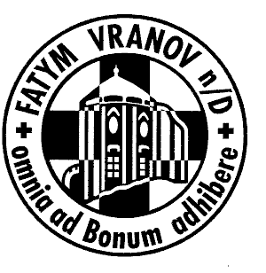
FATYM Vranov nad Dyjí
ve spolupráci s Kolpingovou rodinou Štítary

zve všechny kluky a holky na

TÁBOR FATYMu 2025

v OLBRAMKOSTELE

Téma: sv. Maxmilián Maria Kolbe
Termín: 10. srpna- 16. srpna 2025
Vedoucí: Anna Balintová
Kontakt pro přihlášení:
anna.balintova@centrum.cz, 732 236 556
Cena tábora: 800 Kč (díky dotaci Kolpingovy rodiny)
Přihlášky odevzdávejte spolu s nevratnou zálohou 500 Kč
na faru do Vranova nad Dyjí, nejpozději do 31. května 2025.
Děkujeme.
Těšíme se na Vás!


